第9章 易语言的易模块

本章主要介绍“易模块”的安装、使用方法以及新建、保存的方法。同时介绍一个非常简单的“易模块”编写过程，以帮助用户了解和学习。



本章学习内容：
9.1 “易模块”的安装 9.3 开始写第一个“易模块”
9.2 “易模块”的使用方法 9.4 课后练习

9.1 “易模块”的安装
大家先学习别人写好的易模块，再自己动手制作一个易模块吧。
易模块文件的后缀是“.ec”。为了能够了解“易模块”的使用方法，首先要正确安装。



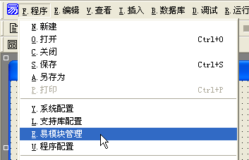

①单击“易语言”系统菜单上的“程序”→“易模块管理”。

弹出易模块管理对话框。用于管理易模块，如导入、删除、创建接口程序集。

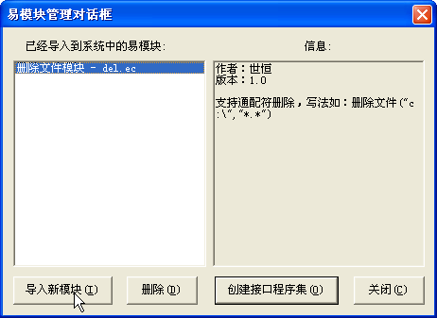

“易模块”列表。用“导入新模块”添加。
“易模块”列表中被选中模块的信息，在编译时添加。

②单击“导入易模块”按钮。

弹出对话框，提示选择“易模块”文件。

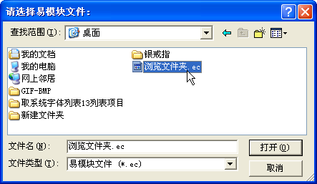

④选择将被安装的“易模块”文件。

⑤单击“打开”按钮。

⑥单击选中模块。
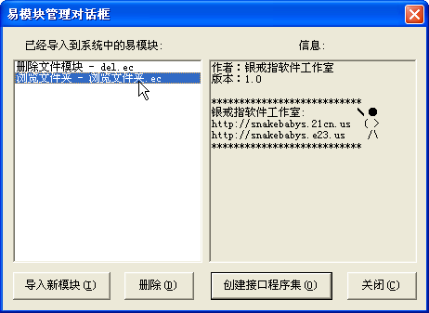
“易模块”被导入到列表中，安装成功。

通过作者的设置，可以了解到这个“易模块”的相关信息。

⑦单击“创建接口程序集”。

弹出“创建接口程序集”对话框。
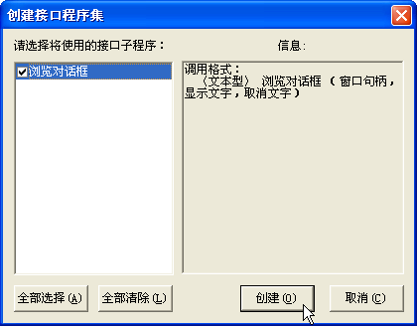
“模块”接口，其实就是一个“子程序”，一个模块可以有多个接口。
三个参数
文本型的返回值。

这个接口有三个参数并且有文本型的返回值。

⑧单击“创建”按钮。

模块的程序集名称，也是模块的文件名称。前面被自动加上“_模块_”标记，提示为模块。
在代码编辑面板生成接口程序集。

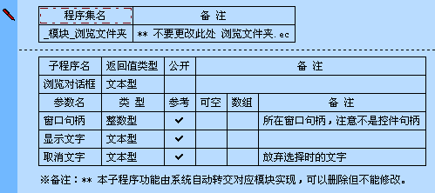

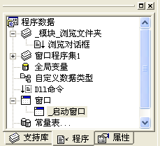
同时被添加到程序管理面板。

注意：
用“易语言3.5”以前版本开发的个别“易模块”需要通过原作者的修改，才能在“易语言3.6”版本上正确运行。


9.2 “易模块”的使用方法

在正确安装之后，大家就跟着下面的例程步骤学习易模块的使用方法。

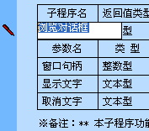
①复制被创建的接口程序集中子程序的名称。“Ctrl+C”键。

②粘贴到将被调用的其它子程序中。 “Ctrl+V”键。
根据参数备注的要求，提供窗口句柄(按钮1的父窗口)。
如果不想给第三个参数提供数据，也要置一个空文本，因为它是文本型的。

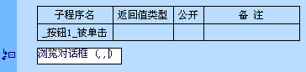

④展开为参数提供数据。

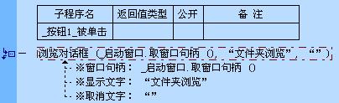

①在调用的子程序中添加文本型变量“文本变量”。

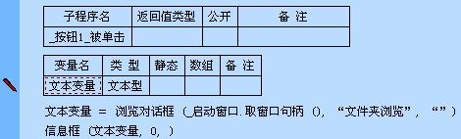

⑤按“F5”键，运行程序。单击“按钮1”。
程序运行时，虽然可以选择文件夹，但单击“浏览文件夹”上的“确定”按钮看不到任何效果，所以还要用到这个模块设置的返回值。方法如下。
③添加信息框，显示返回值数据。

②既然有返回值，我们就可以把这个返回值保存到一个与返回值类型相同的变量中。


使用“易模块”的方法和使用“易语言”命令的方法一样；
也可以把“_接口程序集”里的子程序看作是自定义的子程序。

9.3 开始写第一个易模块

下面让大家练习从头定一个简单的易模块，它只有弹出一个信息框的功能。

①通过“易语言”菜单，选择“新建”创建新程序。

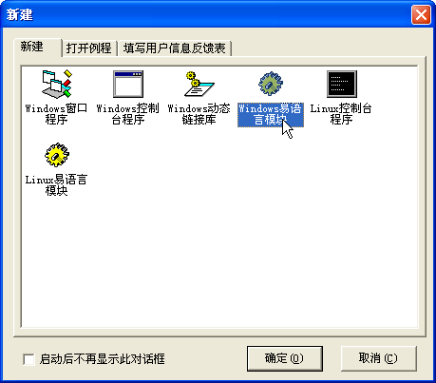

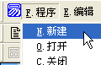

②在弹出窗口，选择新建程序的类型。

③单击“确定”按钮。

进入代码编辑界面。

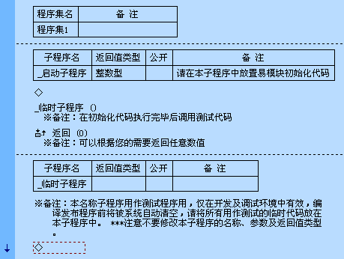

可以在此处调用其它子程序（接口程序集中的子程序，后面将提到）。

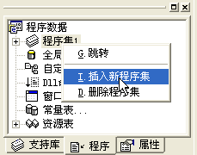
在“易语言3.5”以前版本中，程序为用户提供“_接口程序集”，将接口子程序写在这里。
在“易语言3.6”中，大家可以直接勾选子程序的“公开”属性，也可以实现易声明模块的接口。
①点击鼠标右键,插入新程序集。

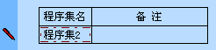
②将程序集名称改为“_接口程序集”。



③新建子程序，并重命名为“信息框子程序”。
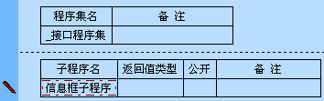

所有与此子程序要实现功能的代码都要添加到它的下面。而且编译后，所有代码被封装在模块中，使用者只可以看到子程序的结构，无法看到代码。

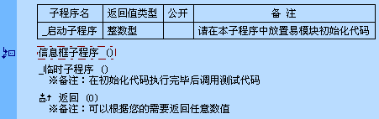
④把“信息框子程序”复制到“_启动子程序”。

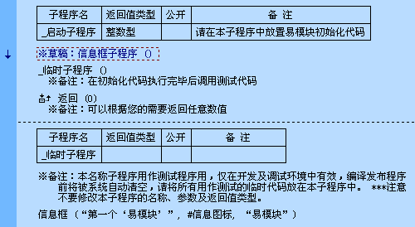

⑨复制后置为草稿。
⑧将草稿重新置为代码，调用子程序。
⑤按“Enter+Ctrl”键置为草稿。暂时不调用。

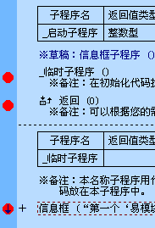
⑥添加信息框。

⑦设置断点，按“F5”键运行程序，跟踪程序的执行过程。

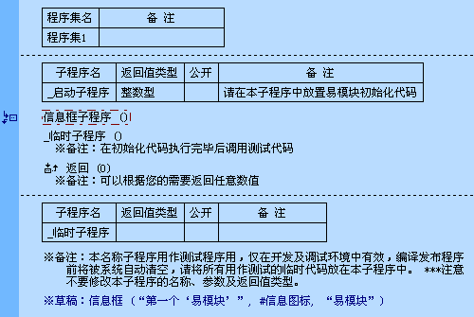
⑧将草稿重新置为代码，调用子程序。

⑨复制后置为草稿。

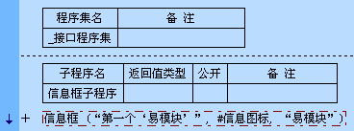
⑩粘贴到“_接口程序集”的“消息框子程序”中。按“F5”键运行程序。

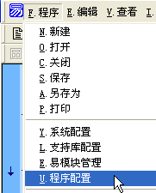
一个简单的“易模块”创建完毕。下面开始编译并保存。

①设置程序信息。

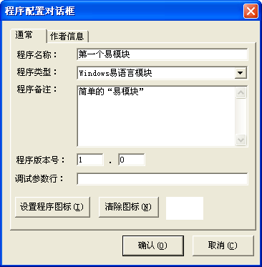
②选择新建时相同的程序类型，否则有可能错误编译。

设置个人信息。

设置程序信息。
③按“确定”按钮保存设置。

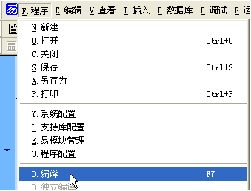

④将程序编译成易模块。

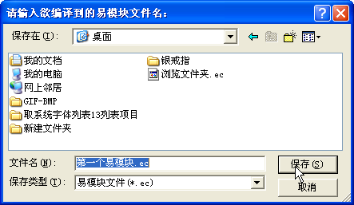

⑤保存编译后的“易模块”。

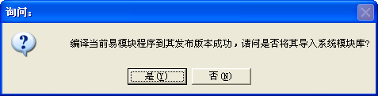

⑥ 按“是”钮导入。
注意：
如果不导入，可以再以后通过“易模块管理”安装。前面提到过。
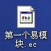

⑦ 生成后缀为“ec”的文件。
模块程序集创建完毕后，就可以直接使用该程序集中的子程序了，就如同这些子程序是自己所编写的一样。在编译易程序时所有被使用的易模块会自动被一起编译进去。

注意：
1．除了删除模块程序集中的不用子程序外，不要修改程序集中的任何地方，否则有可能会导致编译不通过；
２．如果想删除对某模块的使用，直接删除为该模块所建立的模块程序集即可。

9.4 课后练习

１．安装和使用本章所创建的易模块。

2、将求两数和与返回最大数的子程序改为易模块使用。

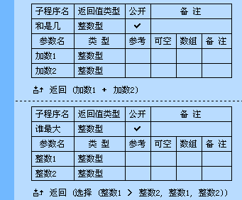
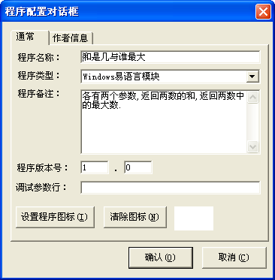
新建一个易模块，自动产生的“_启动子程序”和“_临时子程序”都不要管，再新建两个子程序，各有两个整数型参数，公开属性上要打勾，设置返回整数型值。再输入返回命令。

点击菜单“程序”→“程序配置”，可以调出程序配置对话框。写程序名称及程序备注，以备以后或提供给其他人调用时参看。

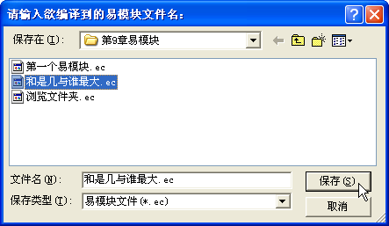

使用菜单“程序”→“编译”编译为易模块。

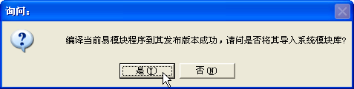

编译为易模块完成后提示是否导入系统模块库，请点“是”钮。

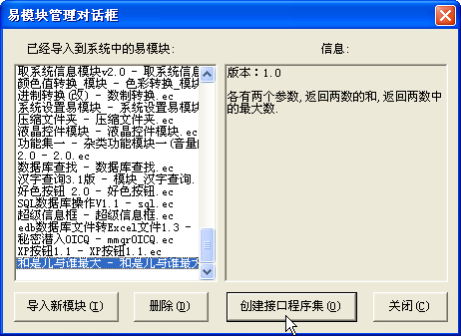

模块已准备好了，请关闭易模块程序，新建一个易程序，点菜单“程序”“易模块管理”，在弹出的易模块管理对话框中找到刚才的易模块，创建模块接口声明到易程序中。

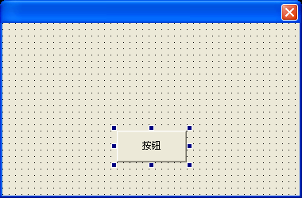

下面大家可以简单地测试一下易模块，在“_启动窗口”中加入一个按钮组件，并双击这个按钮，进入程序设计界面。
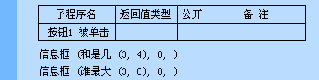
在“_按钮1_被单击”子程序中输入以下两行程序代码：
信息框 (和是几 (3, 4), 0, )
信息框 (谁最大 (3, 8), 0, )
最后按F5键试运行，点击按钮就可以看到结果。

